高雄醫學大學 112 學年度 2 學期 教師專業成長社群期末成果資料表
社群名稱 | 一刀斃病–檢切技術之臨床教學
召集人 | 吳俊杰 | 學院別 |  | 醫學院醫學系
社群主題介紹  (200字內) | 「組織病理報告」的生成是從開刀切除病人組織檢體後，送往病理部經ㄧ系列的處理流所發出的報告，以提供臨床醫師後續決定病人的治療方案。然而病理相關一系列處理流程中，「檢體的切取」是做好病理診斷工具中最重要的第一步，如果一開始切取就有誤，即影響到後續病理診斷品質，因此對於「檢體切取」教學這部分設計良好的教案，不僅讓兼具教學任務在身的臨床指導教師們減輕一些負擔，更使學員能在短時間了解檢體切取之目的與方式。
活動概要  (300字內) | 1.課程主題:辨識病理組織檢體與檢切流程之臨床教學。  2.課程設計與規劃:  a.將「病理組織檢體辨識」和「病理組織檢體切取流程」錄製成教學影片:  目的為考量到大量檢體工作繁忙情況下，能盡量減少臨床教師重複講解的倦怠感，並且能讓學員的學習不受任何限制(停課、停班不停學之概念)能反覆自由學習。  b.實習學生教學時導入趣味捏黏土演練檢切實做課程:  教師可以設計趣味捏黏土方式教學，讓學生親手捏造不同組織檢體，以加深器官檢體基本構造記憶，並且實際切取親手捏製的黏土組織器官仿真實檢切過程，使學生更加融會貫通整個病理組織檢體的處理流程。
本期成果  (請依社群特色及目標列舉，300字內) | 1社群特色:  設計教案兩大方向，第一:考量因大量檢體工作繁忙情況下，教學過程減少臨床教師重複講解的倦怠感。第二:學員的學習不受任何限制(停課、停班不停學之概念)能反覆自由學習之高CP值方案著手。  實習學生導入趣味性演練實做課程，親手捏製不同組織檢體，加深其構造記憶，並且實際切取親手捏製的黏土組織器官仿真檢體切取流程，讓學習有更不一樣的特色體驗。  2.社群目標:  本社群以主治醫師、住院醫師和醫檢師跨領域的社群互動模式，結合課堂講授及個案討論的方式，目的為強化自我檢切精準度與正確率，並且能有獨立完成製作檢切教學影片之能力。另外，也能透過社群經驗交流來建構在進行臨床工作中如何教導學員或資淺同仁的技術與策略。
活動照片 | 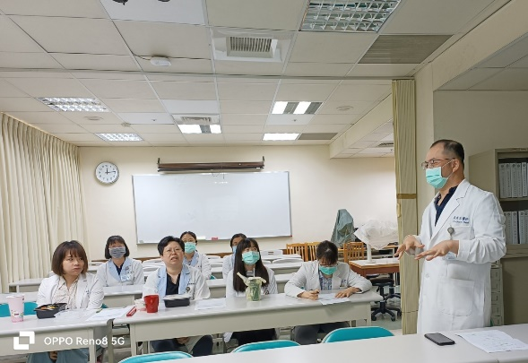 |  | 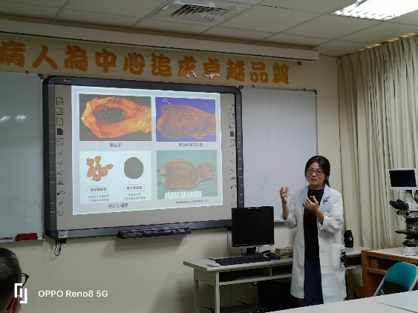
 | 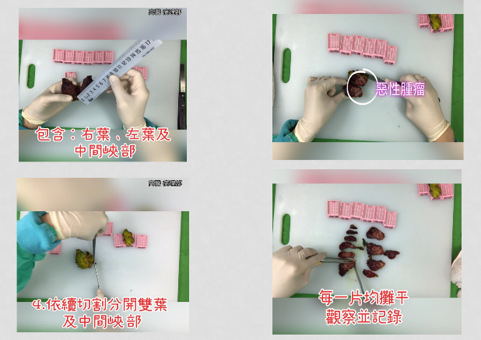 |  | 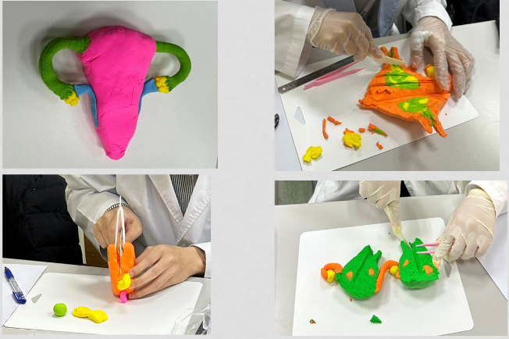
想加入此社群，請聯絡召集人(或協助人員) e-mail: lazzz_wu@yahoo.com.tw 吳俊杰

